作业题目（二）2017

* 本次作业满分15分；
* 作业要求用Visual Studio、QtCreator、Elipse等环境开发，语言可选择C++、Java、Python等；
* 有完整的图形化界面；
* 完整的程序设计文档，文档中包括：算法设计说明、程序设计说明、关键代码段解释；
* 提交作业时，压缩到一个文件中，压缩文件名的命名格式：

学号－姓名-所在院系名称

例如：2170001-姓名-学院.rar

2170001-姓名-学院.zip

* 作业的提交时间：2017年12月4日～12月11日。
* 作业的提交方式：统一提交到[h_lionstar@126.com](mailto:h_lionstar@126.com)

1. 骑士周游问题（起评分10分）

考虑国际象棋棋盘上某个位置的一只马，它是否可能只走63步，正好走过除起点外的其他63个位置各一次？如果有一种这样的走法，则称所走的这条路线为一条马的周游路线。试设计一个算法找出这样一条马的周游路线。

要求：

1. 完整的图形用户界面，可设置棋盘初始位置、动画速度等参数；1
2. 算法支持多线程；1
3. 执行过程可以暂停/继续；1
4. 算法执行的结果（包括中间结果）可以持久化（以自定义数据格式保存到文件中）；1
5. 可从文件中读取数据，并在此基础上继续执行；
6. 实时图形化显示执行结果；1
7. 可在执行完成后，或暂停时，打印执行的当前结果；1



二、哥尼斯堡七桥问题（起评分10分）

18世纪著名古典数学问题之一。在哥尼斯堡的一个公园里，有七座桥将普雷格尔河中两个岛及岛与河岸连接起来(如图)。问是否可能从这四块陆地中任一块出发，恰好通过每座桥一次，再回到起点？

要求：

1. 完整的图形用户界面，可设置程序参数如：起点位置、动画速度等；
2. 算法支持多线程；
3. 执行过程可以暂停/继续；
4. 算法执行的结果（包括中间结果）可以持久化（以自定义数据格式保存到文件中；
5. 可从文件中读取数据，并在此基础上继续执行；
6. 实时图形化显示执行结果；
7. 可在执行完成后，或暂停时，打印执行的当前结果；

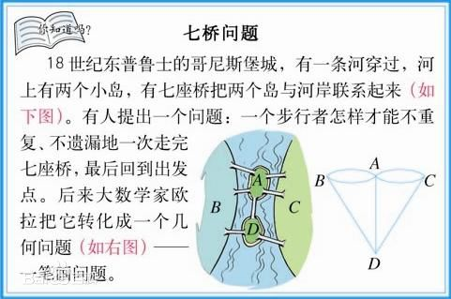

**三、约瑟夫环问题（起评分10分）**

约瑟夫环（约瑟夫问题）是一个数学的应用问题：已知n个人（以编号1，2，3...n分别表示）围坐在一张圆桌周围。从编号为k的人开始报数，数到m的那个人出列；他的下一个人又从1开始报数，数到m的那个人又出列；依此规律重复下去，直到圆桌周围的人全部出列。

要求：

（1） 完整的图形用户界面，可以配置程序的运行参数，如：n的值，k的值、m的值、执行动画的速度等；

（2） 算法支持多线程；

（3） 执行过程可以暂停/继续；

（4） 算法执行的结果（包括中间结果）可以持久化（以自定义数据格式保存到文件中；

（5） 可从文件中读取数据，并在此基础上继续执行；

（6） 实时图形化显示执行结果；

（7） 可在执行完成后，或暂停时，打印执行的当前结果；

**四、其他自选题目（酌情评分）**